
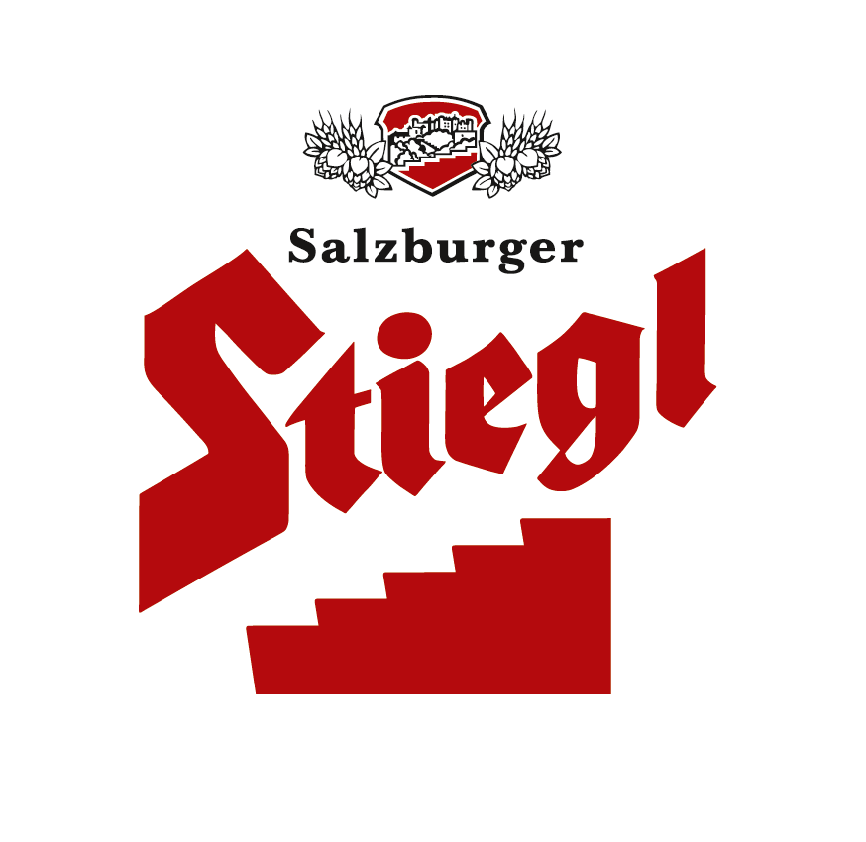
Presseinformation!

 Stiegl-Goldbräu: unvergleichlich im Geschmack
 Stiegl ist die einzige Brauerei, die mit 12 Grad Stammwürze braut
 Stammwürze sorgt für mehr Geschmack

12 Grad - Ausdruck der Salzburger Bierkultur

„Qualität statt Quantität“ lautet das Motto bei Stiegl, der Privatbrauerei der Österreicher. Und sieht man von Krisenzeiten wie dem II. Weltkrieg ab, wurde das „Stiegl-Goldbräu“ seit der Markteinführung 1912 immer mit ganzen 12 Grad Stammwürze gebraut. Auch heute ist das ein wichtiges Qualitätsmerkmal. Damit sind die Salzburger die einzigen in Österreich, die ihrem Bier nach wie vor vollen Geschmack zugestehen. Das ist nicht selbstverständlich. Denn laut den europäischen Bestimmungen darf Märzenbier auch mit weniger als 12 Grad Stammwürze eingebraut werden. Ein Großteil der Brauereien in Österreich haben diese deshalb gesenkt, was definitiv auf Kosten der Qualität geht. Der Vorteil von weniger Stammwürze: weniger Biersteuer und geringere Produktionskosten.

Die einzige Brauerei, die mit 12 Grad Stammwürze braut
Stiegl ist hier offensichtlich das „Gallische Dorf“. Nach wie vor wird in der Salzburger Brauerei aus dem Vollen geschöpft - denn je höher der Malzgehalt ist, desto vollmundiger ist auch der Biergeschmack. „Kurzum: Goldbräu schmeckt mit 12 Grad eingebraut einfach am besten“, ist Stiegl-Eigentümer Dr. Heinrich Dieter Kiener überzeugt. Und das ist wohl kein Zufall, betrachtet man die Geschichte der Stammwürze in Kombination mit der Zahl 12 ein bisschen genauer.
„Als nach den Kriegsjahren im September 1949 das Märzenbier endlich wieder mit 12 Grad Stammwürze gebraut werden durfte, haben die Salzburger das mit einem großen ‚Friedens-Bier-Fest‘ gefeiert. Wir bleiben bei 12 Grad und verstehen es außerdem auch heute noch, Feste zu feiern und vor allem, Standards für die heimische Bierkultur zu definieren“, so Kiener.

Die vollkommene 12
Die Zahl 12 steht aber nicht nur für die perfekte, ausgewogene Stammwürze, sondern auch symbolisch für Vollkommenheit und Vollständigkeit. Beispiele dafür gibt es zur Genüge: Neben den bekannten 12 Monaten und 12 Tierkreiszeichen gibt es kaum eine Kultur oder eine Religion, in der nicht auch der Zahl 12 eine besondere Bedeutung zukommt. So gab es in der griechischen Mythologie 12 Gottheiten und 12 Titanen, das indische Delhi hat 12 Tore, im Buddhismus setzt sich der Rat des Dalai Lama aus 12 Mitgliedern zusammen, im Zwölftafelgesetz spiegelte sich die älteste römische Rechtsauffassung wider und das Himmlische Jerusalem besaß 12 Tore aus Perlen und 12 Grundsteine mit den Namen der 12 Apostel ... und diese Aufzählung könnte noch beliebig lang fortgeführt werden.
Und so wird sich auch weiterhin bei Stiegl alles um die 12 Grad Stammwürze drehen. „Genau das schmecken die Konsumenten und das hebt uns auch von den anderen Brauereien deutlich ab. Deshalb bleiben wir auch in Zukunft dabei, auch wenn die Produktionskosten dadurch höher liegen“, informiert Kiener. So bewahrt sich die Salzburger Privatbrauerei ihre Eigenständigkeit und den hohen Standard ihrer Biere in einer Zeit, in der Biere immer ähnlicher werden.

Die Stammwürze sorgt für mehr Geschmack
Als Stammwürze bezeichnet man den Grundgehalt an Malzzucker vor der Vergärung. Märzenbiere haben in der Regel zwischen 11und 12 Grad Stammwürze, jedoch gilt immer das Motto „Je mehr Stammwürze desto mehr Geschmack“. Bei weniger Stammwürze schmecken die Biere leerer. 12 Grad sind einfach perfekt: Das Bier hat einen angenehmen runden Körper und ist deshalb besonders bekömmlich. Je höher der Malzgehalt ist, desto höher ist auch der Anteil an Geschmacksstoffen. 12 Grad Stammwürze kann man aber nicht nur schmecken, sondern auch an seiner wunderschönen goldgelben Farbe erkennen.

2013-12-10

Rückfragen richten Sie bitte an:

Stiegl-Pressestelle, Mag. Alexandra Picker-Rußwurm, c/o Hebenstreit & Picker PR GmbH
Tel. 0662-841187-0, Email office@hebenstreit-picker.at

